# **I San Diego - Anaheim**

**MT-42639** - Web: <https://viaje.mt/P3e2j>

**6 días y 5 noches**

Desde $1079 USD | CPL + 299 IMP

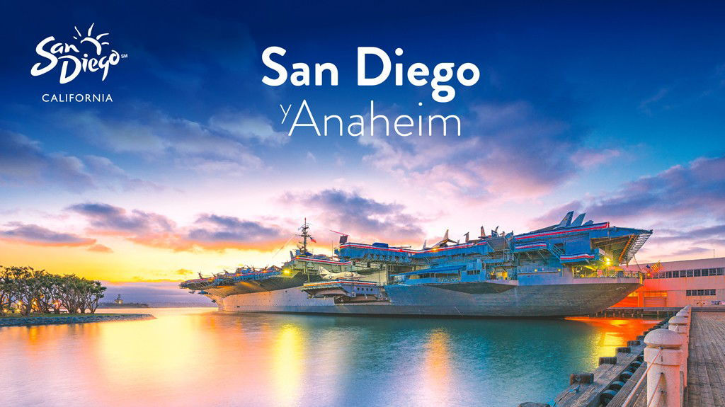

**Incluye vuelo con**

|  |
| --- |
|  |

#### **I SALIDAS**

Salidas diarias hasta Diciembre 2025

#### **I PAISES**

Estados Unidos.

#### **I CIUDADES**

San Diego, Los Ángeles.

#### **I ITINERARIO**

**DÍA 1**

**MÉXICO – TIJUANA VÍA CBX**

Presentarse en el Aeropuerto Internacional de la Ciudad de México mínimo con 3 horas de antelación, para tomar su vuelo con destino a Tijuana.

Llegada al Aeropuerto de Tijuana, usted deberá cruzar por el puente fronterizo CBX (Boleto de Cruce Fronterizo, Incluido). Su traslado le dará la bienvenida una vez cruzando el CBX y le llevará directo a su Hotel en San Diego.

Alojamiento en San Diego.

**DIA 2**

**SAN DIEGO**

Visite a ciudad de San Diego a bordo del original Old Town Trolley Tours - Hop On Hop Off. Nuestra flota de tranvías de colores naranja y verde viaja a través de San Diego y Coronado con frecuencia en un circuito continuo de veinticinco millas. Comience su recorrido en cualquiera de nuestras convenientes paradas y realice el recorrido durante todo el día. Permanezca a bordo de su tranvía y disfrute de nuestra fascinante narración, que presenta una excelente descripción general de la "ciudad más elegante de Estados Unidos", hasta que regrese a su punto de partida en aproximadamente dos horas.

Muestre su Boleto de Trolley o calcomanía para la entrada GRATUITA a estos museos:

Museo Histórico de Coronado; Museo de Arte Timken; Museo de la Estación de Bomberos de San Diego; Museo del Batallón Mormón; Museo Estable Seeley/Parque Estatal CA; Depósito de modelo de ferrocarril de Old Town; Museo Histórico Chino de San Diego; Centro de Historia de San Diego; el Museo de los Veteranos en Balboa Park; Hotel Del Coronado/Museo Casa de Hielo.

**SAN DIEGO PORTA AVIONES USSMIDWAY**

Como barco museo, el Midway ofrece una emocionante oportunidad para que los visitantes exploren la vida a bordo de un portaaviones. Puedes recorrer este barco legendario desde sus calderas hasta su puente. Un boleto de admisión general brinda acceso a un recorrido de audio autoguiado que incluye 60 exhibiciones separadas ubicadas en todo el barco y más de 29 aviones restaurados. Verá varias cubiertas a medida que aprende sobre la vida a bordo de un portaaviones y por qué estos barcos se llaman ciudades flotantes.

Alojamiento en San Diego.

**DIA 3**

**SAN DIEGO – ANAHEIM EN TREN**

Experimenta una mejor manera de viajar. Extendido. Recular. Dormir. Come. Actualizar. Bájese del tren y sumérjase en las vistas y los sonidos del paisaje estadounidense, desde grandes ciudades hasta pueblos pintorescos y vistas asombrosas. Solo a través de la línea del tren de San Diego a Anaheim o Viceversa, el cual trae cuenta con comodidad y conveniencia. Incluye Ticket clásico, Puedes solicitar un upgrade a Business Class (consulta costo y disponibilidad). Debido a la corta distancia del centro de San Diego, deberás llegar a la estación de tren por tu cuenta

Alojamiento en Anaheim.

**DIA 4**

**ANAHEIM**

Continue su visita a los parques de Disneyland Resort.

Disneyland Park. Bienvenido al lugar donde la imaginación es el destino final. Para los jóvenes, los mayores, los grandes y los chicos, ¡este es el lugar más feliz del mundo! Ven con tu familia a crear recuerdos que duren toda la vida, al descubrir las maravillas de este mundo mágico, fantástico. Cada vez que entras a una de las tierras que forman el parque Disneyland, las historias cobran vida a tu alrededor, envolviéndote en los cuentos de algunas de tus películas favoritas de Disney.

Disney’s California Adventure Park. Buena Vista Street te permite vivir el antiguo Los Ángeles que descubrió Walt Disney cuando llegó en 1923. Paséate por las encantadoras interpretaciones de edificios históricos — con todo y sus escaparates Art Deco, techos de teja española, balcones con rieles de hierro forjado, mosaicos de azulejo puestos a mano y áreas sombreadas por los árboles. Súbete al tranvía Red Car Trolley, toma un café en el Fiddler, Fifer Practical Café o disfruta de una comida elegante en el Carthay Circle Restaurant.

Alojamiento en Anaheim.

**DIA 5**

**ANAHEIM**

Continue su visita a los parques de Disneyland Resort.

Disneyland Park. Bienvenido al lugar donde la imaginación es el destino final. Para los jóvenes, los mayores, los grandes y los chicos, ¡este es el lugar más feliz del mundo! Ven con tu familia a crear recuerdos que duren toda la vida, al descubrir las maravillas de este mundo mágico, fantástico. Cada vez que entras a una de las tierras que forman el parque Disneyland, las historias cobran vida a tu alrededor, envolviéndote en los cuentos de algunas de tus películas favoritas de Disney.

Disney’s California Adventure Park. Buena Vista Street te permite vivir el antiguo Los Ángeles que descubrió Walt Disney cuando llegó en 1923. Paséate por las encantadoras interpretaciones de edificios históricos — con todo y sus escaparates Art Deco, techos de teja española, balcones con rieles de hierro forjado, mosaicos de azulejo puestos a mano y áreas sombreadas por los árboles. Súbete al tranvía Red Car Trolley, toma un café en el Fiddler, Fifer Practical Café o disfruta de una comida elegante en el Carthay Circle Restaurant.

Alojamiento en Anaheim.

**DÍA 6**

**ANAHEIM – SAN DIEGO // TIJUANA – MÉXICO**

A la hora convenida, trasladarse por cuenta propia de su hotel a la estación de tren en Anaheim, donde con su boleto de tren (ya incluido) tomara la ruta de regreso hacia San Diego, A su llegada a la estación de tren en San Diego, su traslado lo esperando para ser trasladados hacia la frontera de Tijuana VIA CBX (boleto de cruce fronterizo incluido) para tomar su vuelo con destino a la Ciudad de México.

#### **I TARIFAS**

|  |  |  |  |  |  |  |
| --- | --- | --- | --- | --- | --- | --- |
| **HOTELES PREVISTOS** | **CPL** | **TRIPLE** | **DOBLE** | **SGL** | **JUNIOR** | **MNR** |
| 3 estrellas | $ 1,079 | $ 1,199 | $ 1,459 | $ 2,239 | $ 689 | $ 599 |
| 4 estrellas | $ 1,299 | $ 1,309 | $ 1,619 | $ 2,549 | $ 689 | $ 599 |

**IMPUESTOS Y SUPLEMENTOS**

|  |  |
| --- | --- |
| Impuestos Aéreos | $ 299 |

– Precios indicados en USD, pagaderos en Moneda Nacional al tipo de cambio del día.– Los precios cambian constantemente, así que te sugerimos la verificación de estos, y no utilizar este documento como definitivo.– Habitación en ocupación máxima para 4 personas.– Consulte suplemento de temporada alta – Consulte otras opciones de hospedaje.

#### **I HOTELES**

|  |  |  |  |
| --- | --- | --- | --- |
| **HOTELES PREVISTOS O SIMILARES** | | | |
| **HOTEL** | **CIUDAD** | **TIPO** | **PAÍS** |
| 3 Estrellas | San Diego // Anaheim | Turista | E.U. |
| 4 Estrellas | San Diego // Anaheim | Turista | E.U. |
| Ésta es la relación de los hoteles utilizados en este programa. Si los hoteles ofrecidos en este paquete no están disponibles, serán reemplazados por otro hotel en categoría similar. | | | |

**Precios vigentes hasta el 31/12/2025**

#### **I EL VIAJE INCLUYE**

● Vuelo redondo México-Tijuana-México

● Traslados de llegada y salida a frontera CBX en servicio privado

● Boleto de cruce fronterizo CBX

● 02 noches de alojamiento en San Diego

● 03 noches de alojamiento en Anaheim

● Pase del Trolley de San Diego por 1 Dia

● Admisión al San Diego USSMidWay

● Traslado en Tren desde San Diego-Anaheim

● Boleto Disneyland Resort de 2 Días 1 Parque por Dia

● Traslado en Tren desde Anaheim-San Diego

#### **I EL VIAJE NO INCLUYE**

● IMPUESTOS DE $299 USD POR PERSONA

● Traslados de Anaheim a la estación de tren. Seguros de asistencia. Servicios no especificados.

● Resort Fee algunos hoteles pueden cobrar este cargo directamente al pasajero en el destino por habitación por noche, esto dependerá de la categoría reservada.

● Equipaje documentado y asignación de asientos (consulte condiciones).

**POLÍTICAS DE CONTRATACIÓN Y CANCELACIÓN**

<https://cdn.mtmedia25.com/contratos/contratoadhesion-astromundo-20241002.pdf>

**Precios indicados en USD, pagaderos en Moneda Nacional al tipo de cambio del día.**

**Los precios indicados en este sitio web, son de carácter informativo y deben ser confirmados para realizar su reservación ya que están sujetos a modificaciones sin previo aviso.**

#### **VISA**

**ESTADOS UNIDOS DE AMÉRICA:El trámite de la VISA AMERICANA se realiza estrictamente de manera personal.**No existe autorización de ninguna índole para la intermediación en la presentación de una solicitud de visa a través de un tercero o con un representante.Esta condición aplica para Mega Travel y en general para cualquier agencia de viajes.Para mayor información acerca del trámite de visa americana puede consultarla directamente en el portal de internet de la Embajada en México de los Estados Unidos de América:<https://mx.usembassy.gov/es/visas-es/>

**REQUISITOS PARA INGRESAR A ESTADOS UNIDOS**

1. Pasaporte deberá contar con al menos 6 meses de vigencia posteriores a la fecha de regreso.
2. Visa americana vigente

Por disposición oficial de las autoridades estadounidenses ya no necesario presentar el esquema de vacunación completa ni la carta jurada para ingresar al país.